天天练（中难度）四年级

第一题：楼梯问题

“数独”是目前非常流行的一种数学游戏，二阶数独是在一个
的方格表内进行的。在此游戏完成时，在
方格表内的每一行、每一列及每个在角落上的
方格表上的数字都恰好有数字
各一个。当将图中的方格表完成后，在
方格表四个角上的数字之和是 。

答：

第二题：余数

有一列数：
、
、
、
、
、
、
、…其中第一个数是
，第二个数是
，从第三个起，每个数恰好是前面两个数之和的
倍再加上
，那么这列数中的第
个数除以
，得到的余数是 。

答

第三题：行程

北京、天津相距
千米，客车和货车同时从北京出发驶向天津。客车每小时行
千米，货车每小时行
千米，客车到达天津后停留
分钟，又以原速度返回北京。则两车首次相遇的地点距离北京 千米。（结果保留整数）

答：

第四题：假设法

某玩具店新购进飞机和汽车模型共
个，其中飞机模型每个有
个轮子，汽车模型每个有
个轮子，这些玩具模型共有
个轮子。则新购进的飞机模型有 个。

答：

第五题：行程

上午
点整，甲从
地出发匀速去
地，
点
分甲与从
地出发匀速去
地的乙相遇；相遇后甲将速度提高到原来的
倍，乙速度不变；
点
分,甲，乙两人同时到达各自的目的地。那么，乙从
地出发时是
点 分。

答：

天天练（中难度）四年级

第一题答案：

根据数独的性质完成数独，如图所示，所以和为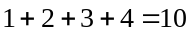。
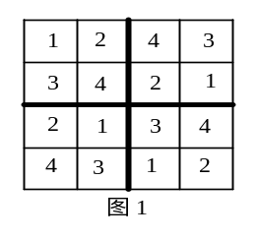

第二题答案：

这列数除以的余数有以下规律：，，，，，，，，，，因为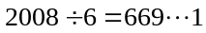，所以第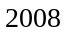个数除以余。

第三题答案：

设首次相遇的地点距离北京千米，有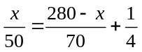，解得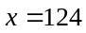 (千米)。

第四题答案：

假设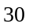个模型都是汽车，那么就有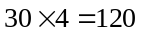（个）轮子，比实际多了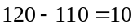(个)，每个飞机比汽车少个轮子，那么飞机模型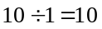（个）。

第五题答案：
点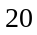分相遇，此时甲距离地的距离是甲走了分钟的路程，点分时乙到达目的地，说明乙走这段路程花了分钟，所以乙的速度是甲速度的两倍，当甲把速度提高到原速的倍时，此时甲的速度是乙速度的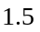倍，甲从相遇点走到点花了分钟，因此乙原先花了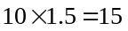（分钟），所以乙是点分出发的。

